A4.1 - ORM-BBDD-ME/R
Agra Casal Rubén

1º) Listar tablas

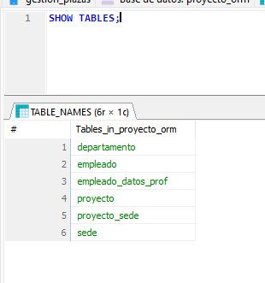Figura 1: Listar tablas

2ª) Mostrar todas las claves foráneas

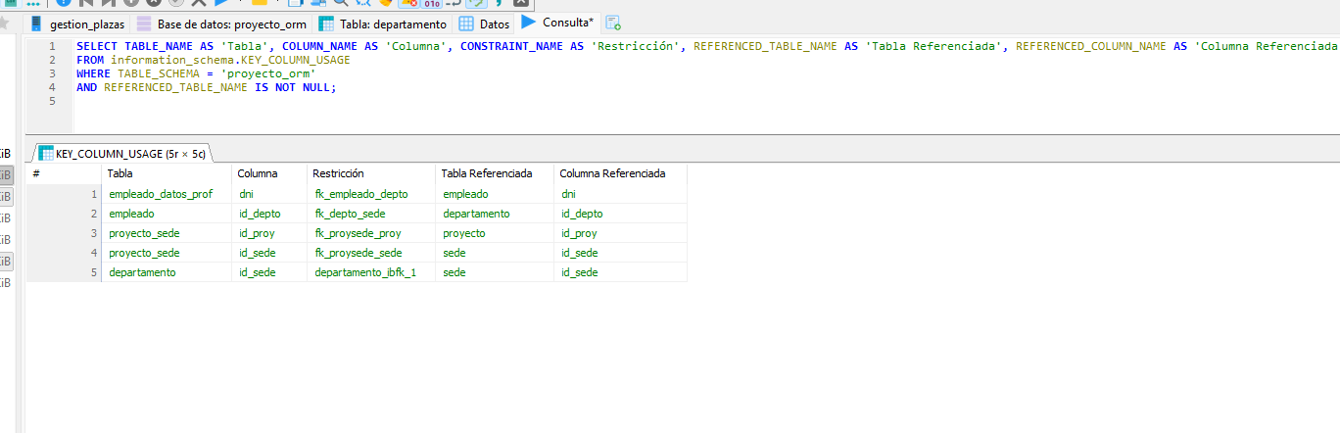Figura 2: Mostrar todas las claves foráneas

3º) Mostrar la estructura de las tablas empleado, proyecto, sede

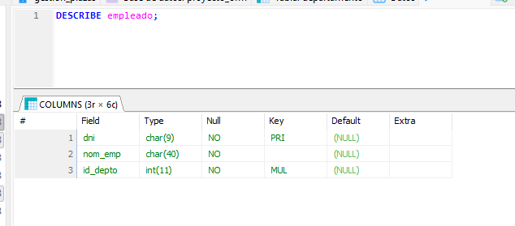Figura 3: Estructura tabla empleados

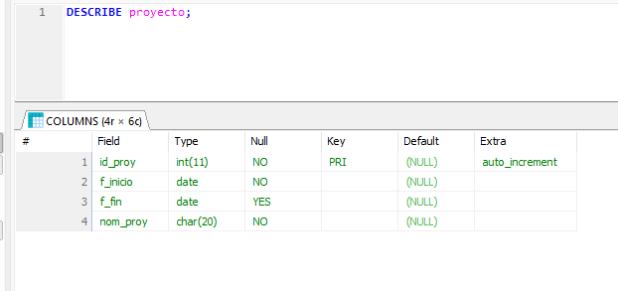Figura 4: Estructura tabla proyecto

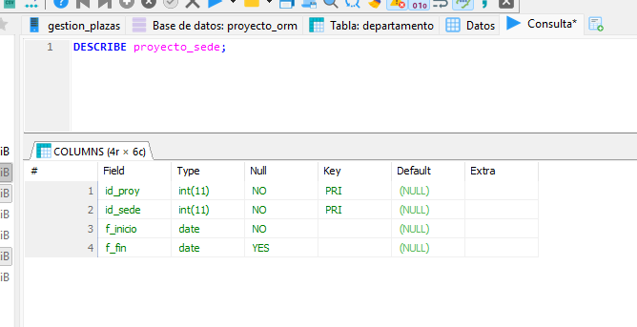Figura 5: Estructura tabla proyecto_sede

4ª) Insertar datos de prueba

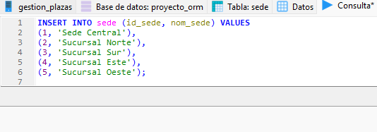Figura 6: Insertar datos de prueba tabla sede

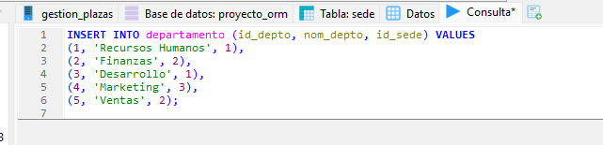Figura 7: Insertar datos de prueba tabla departamento

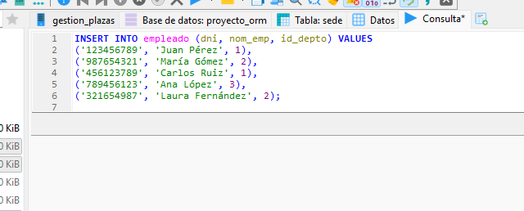Figura 8: Insertar datos de prueba tabla empleado

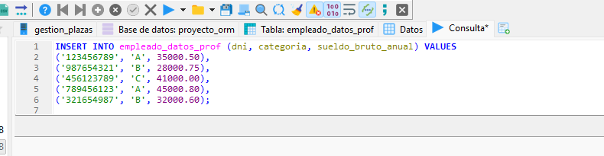Figura 9: Insertar datos de prueba tabla empleado_datos_prof

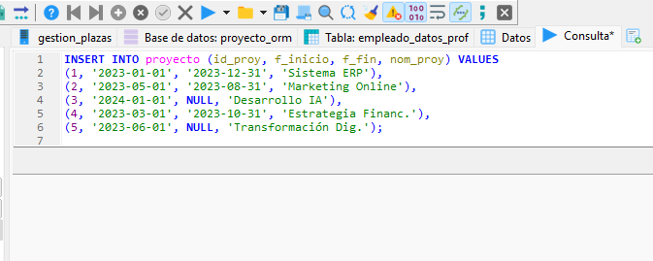Figura 10: Insertar datos de prueba tabla proyecto

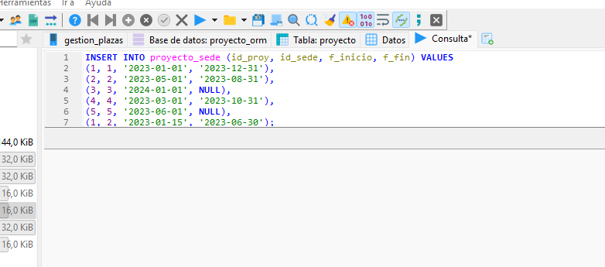Figura 11: Insertar datos de prueba tabla proyecto_sede

5º) Consulta de datos

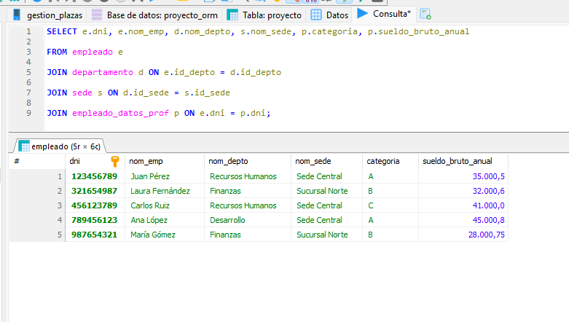Figura 12: Consulta de datos

7º) Repetir consulta (con datos nuevos 6º) 5ª)

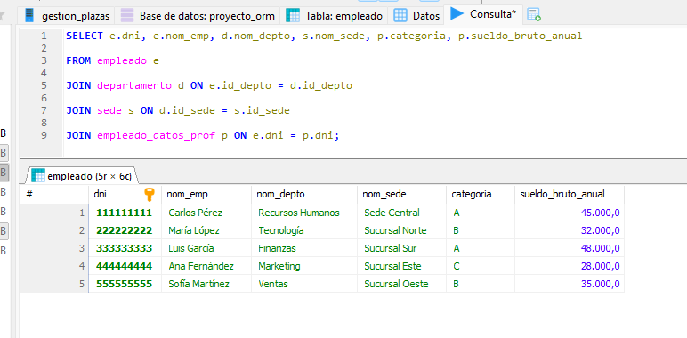Figura 13: Consulta de datos diferentes

